2020-2021学年河南省信阳高中高一上学期10月月考数学试题

一．选择题（共12小题,每小题5分）
1．已知集合A＝{1，3，5，6，7}，B＝{x|1＜x≤5}，则A∩B＝（ ）
A．{1，3，5} B．{3，5} C．{1，3} D．{3}
2．函数f（x）＝—的定义域是（ ）
A．[﹣2，2] B．（﹣2，2）
C．（﹣∞，﹣2）∪（2，+∞） D．{﹣2，2}
3．下列各组函数是同一函数的是（ ）
A． 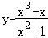与 y＝x B．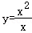与 y＝x
C． 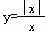与y＝1 D．与 y＝x﹣1
4．下列函数中，在（0，+∞）上为增函数的是（ ）
A．f（x）＝3﹣x B．f（x）＝x²﹣3x C．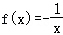 D．f（x）＝﹣|x|
5．若函数f（x）满足f（x）＝，则f（x）在[1，+∞）上的值域为（ ）
A．（﹣∞，1] B．（0，] C．（﹣∞，] D．（1，]
6．若函数f（x）＝|3x+a|的单调递减区间是（﹣∞，3]，则a的值为（ ）
A．9 B． 3 C．﹣9 D．﹣3
7．已知f（+1）＝x+3，则f（x）=（ ）
A．x²-2x+2（x≥0） B．x²-2x+4（x≥1）
C．x²﹣2x+4（x≥0） D．x²-2x+2（x≥1）
8．若函数y＝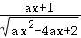的定义域为R，则实数a的取值范围是（ ）
A．（0，] B．（0，） C．[0，] D．[0，）
9．已知函数f（x）的定义域为（0，+∞），且f(x)2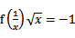，则f（x）＝（ ）
A．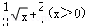 B．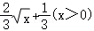
C． D．
10．已知f（x）＝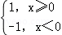则不等式x+（x+2）•f（x+2）≤5的解集是（ ）
A． 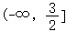 B．（﹣∞，﹣2] C．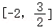 D．[﹣2，1]
11．如果函数y＝f（x）在区间I上是增函数，且函数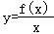在区间I上是减函数，那么称函数y＝f（x）是区间I上的“缓增函数”，区间I叫做“缓增区间”．若函数f（x）＝x²﹣4x+5是区间I上的“缓增函数”，则“缓增区间”I为（ ）
A．[2，∞） B． C． D．[0，2]
12．已知函数f（x）在R上单调递减，且当x∈[0，2]时，有f（x）＝x²﹣4x，则关于x的不等式f（x）+3＜0的解集为（ ）
A．（﹣∞，1） B．（1，3） C．（1，+∞） D．（3，+∞）

二．填空题（共4小题，每小题5分）
13．已知全集A＝{﹣2，﹣1，0，1，2}，集合B＝{a|a＜0，a∈A}，则∁_{A}B＝ ．
14．函数f（x）＝的单调减区间是 ．
15．已知函数f（x）＝，则函数y＝f（2x+1）的定义域是 ．
16．若函数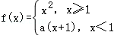的值域为R，则a的取值范围是 ．

三．解答题（共6小题）
17．（10分）已知集合A＝{x|x²﹣（2+a）x+2a＝0}，B＝{2，5，a²+5a﹣12}．
（1）若3∈A，求实数a的值；
（2）若∁_{B}A＝{5}，求实数a的值．

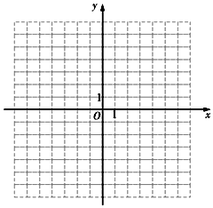
18．（12分）已知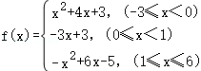
（1）画出这个函数的图象；
（2）写出函数的单调区间；
（3）观察图像，写出函数f（x）的最大值和最小值．

19．（12分）已知函数f（x）＝2 x²+bx+c（b，c为常数），f（1）＝4，f（2）＝10．
（1）求b，c的值；
（2）用定义证明函数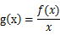在区间（0，1）上是减函数；并指出g（x）在（1，+∞）上的单调性（无需证明）．

20．（12分）已知集合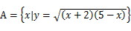, B=(a-1，2a+1), C={x|2-t<x<2t+1,tR}
（1）若（∁_{R}A）∩B＝∅，求a的取值范围；
（2）若AC＝A，求t的取值范围．

21．（12分）若二次函数满足f（x+1）﹣f（x）＝2x且f（0）＝1．
（1）求f（x）的解析式；
（2）是否存在实数λ，使函数g（x）＝f（x）﹣（2λ﹣1）x+2，x∈[﹣1，2]的最小值为2？若存在，求出λ的值；若不存在，说明理由．

22．（12分）已知二次函数f（x）=-1.
（1）当x{x|-1<x<a}时，求f(x)的最大值.
（2）对任意的，

2023届高一10月月考答案
一、选择题
1---5 BDACD 6---10 CBDBA 11-12 BC

二、填空题
13. {0，1，2} 14. （﹣∞，﹣1）和（﹣1，+∞）．
15. [﹣1，] 16. [，+∞）

三、解答题
17. 解：（1）因为3∈A，A＝{x|（x﹣2）（x﹣a）＝0}，所以a＝3．
（2）因为∁_{B}A＝{5}，所以A中有两个元素，即A＝{2，a}，所以a²+5a﹣12＝a，
解得a＝2或a＝﹣6，由元素的互异性可得，a＝﹣6．

18. 解：（1）∵f（x）＝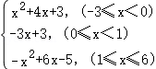，作出其图象如下：
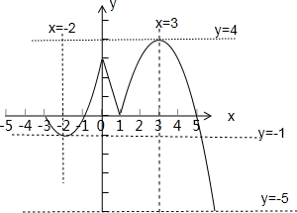
（2）由f（x）的图象可得，单调递减区间为：[﹣3，﹣2]，[0，1），[3，6]；递增区间为：[﹣2，0），[1，3]．
（3）由f（x）的图象可得，当x＝3时，f（x）取得最大值为4，当x＝6时，f（x）取得最小值﹣5．

21. 解：（1）根据题意，设f（x）＝ax²+bx+c（a≠0），由f（0）＝1，
∴c＝1，∴f（x）＝ax²+bx+1
∵f（x+1）﹣f（x）＝2ax+a+b＝2x，必有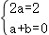，解可得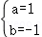；
∴f（x）＝x²﹣x+1
（2）由（1）可得g（x）＝x²﹣x+1﹣（2λ﹣1）x+2＝x²﹣2λx+3，x∈[﹣1，2]
①当λ≤﹣1时，g（x）在[﹣1，2]上单增，g（x）_{min}＝g（﹣1）＝4+2λ＝2⇒λ＝﹣1；
②当﹣1＜λ＜2时，g（x）在[﹣1，λ]上单减，在[λ，2]上单增，，解得λ=±1，又﹣1＜λ＜2，故λ＝1
③当λ≥2时，g（x）在[﹣1，2]上单减，g（x）_{min}＝g（2）＝4﹣4λ+3＝2，
解得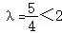，不合题意．
综上，存在实数λ＝±1符合题意．

